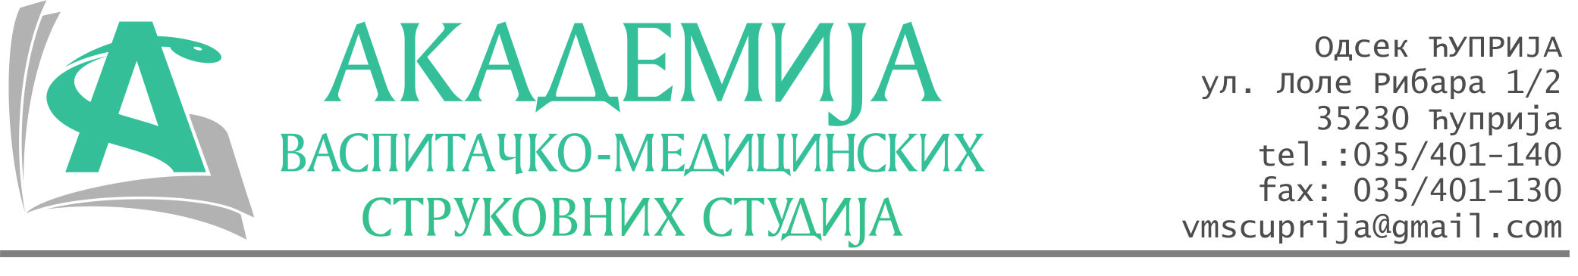
РЕПУБЛИКА СРБИЈА
Академија васпитачко-медицинских струковних студија
Крушевац
Број: 01-280/2024-33
Датум: 29.05.2024. год.

На основу члана 27. Закона о јавним набавкама („Службени гласник РС“, број 91/2019), чланова 93. до 96. Правилника о набавкама Академије васпитачко-медицинских струковних студија и Одлуке о спровођењу поступка набавке дел.бр.01-279/2024-33 од 29.05.2024. године, Академија васпитачко-медицинских струковних студија (даље: Наручилац) упућује:

Позив за подношење понуда за набавку на коју се Закон не примењује
бр.33-2.1.9/24: Компјутери и компјутерска опрема

Подаци о наручиоцу:
Академија васпитачко-медицинских струковних студија.
Адреса: Балканска 18, 37000 Крушевац.
ПИБ: 111540278.
МБ: 17922076.
Шифра делатности: 8542 -високо образовање.
Особа за контакт: Никола Миљковић, руководилац послова набавки.
е-mail: nikola.miljkovic.vms@gmail.com

Предмет набавке: Комјутери и компјутерска опрема.
Рок за достављање понуда | 30.05.2024. године до 12:00 часова
Начин достављања понуда | на e-mail:nikola.miljkovic.vms@gmail.com
Обавезни елементи понуде | Према обрасцу понуде
Критеријум за избор најповољније понуде | Најниже понуђена цена

Наручилац ће одлуку о избору најповољније понуде донети у року од 3 дана од истека рока за достављање понуда.

Наручилац задржава право да:
- изабере једног од понуђача у зависности од повољности понуде,
- одустане од вршења избора ако установи да ниједна понуда не одговара захтевима Наручиоца.

Руководилац послова јавних набавки
Никола Миљковић, дипл.правник

ОБРАЗАЦ ПОНУДЕ ЗА НАБАВКУ
бр.33-2.1.9/24: Компјутери и компјутерска опрема
Назив понуђача
Адреса
Матични број
ПИБ
Број рачуна
Одговорно лице

СПЕЦИФИКАЦИЈА
р.бр. | Артикал  са минималним карактеристикама и огледним моделом | Количина | Јединична цена без ПДВ-а | Укупна цена без ПДВ-ом
 |  | 3 ком.
 |  | 2 ком.
 |  | 1 ком.
 | Заменска батерија за UPS уређај FM-12V-7.0AH  (stand-by use 13.5-13.8v, cycle use 14.4-14.8v, initial current 2.10A MAX) | 3 ком.

Збирна цена без ПДВ-а: ______________ динара.

Збирна цена са ПДВ-ом: ______________ динара.

Цена обухвата све пратеће трошкове по паритету ф-ко адреса Наручиоца.
Рок важења понуде: 30 дана од пријема понуде.
Начин плаћања: 100% аванс.
Рок испоруке: 30 дана од уплате аванса.
Место испоруке за артикле под редним бројем од 1 до 3: Косанчићева 36, Крушевац.
Место испоруке за артикал под редним бројем 4: Пиварска бб, Алексинац.

У__________________ Потпис овлашћеног лица
М.П.
Дана ______________2024.год.

